

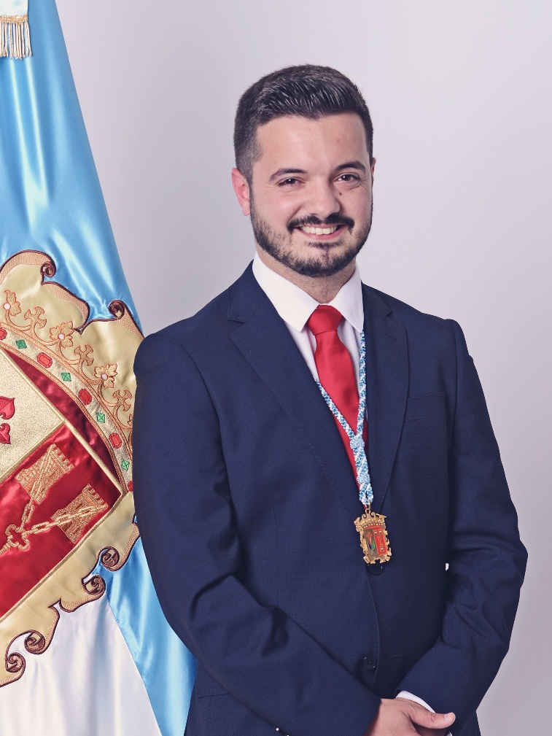

Eladio Jesús Hernández González
Concejal del Partido Socialista

Nació el 4 de julio de 1995 en Los Realejos.
Es Técnico Superior en Administración y Finanzas, formación que ha orientado su trayectoria profesional hacia el ámbito de la gestión administrativa y empresarial.
Desde el año 2017 desarrolla su actividad profesional como auxiliar administrativo en la asesoría Violan, ubicada en Los Realejos, desempeñando funciones relacionadas con la gestión administrativa, atención al público y tramitación de documentación.
Milita en el Partido Socialista Obrero Español (PSOE) desde el año 2015 y forma parte de la Corporación Municipal del Excmo. Ayuntamiento de Los Realejos como concejal del Grupo Municipal Socialista.

